EEM335 KISA SINAV-2 YANITLARI 14.07.2008

- 64 KBytes ana bellekli bir yapıda, 2 KBytes cache bellek kullanılması ve her blokda 16 word bulunması istenmektedir. Bellek organizasyonu, 1 Byte = 1 word olarak tasarlanmıştır.
  - Bu yapıda, en az kaç bit bellek adresi kullanılması gerektiğini belirtiniz.

log2 (65,536) = 16, En az 16 bit adres gerekir. (64K = 2¹⁶)

  - “Direct Mapping” yöntemi için, söz konusu bellek adresinin hangi boylarda, kaç bölüme ayrılacağını ve bu yapının gerek cache, gerekse ana bellek adreslemede nasıl kullanılacağını, organizasyon şemasını çizerek açıklayınız.

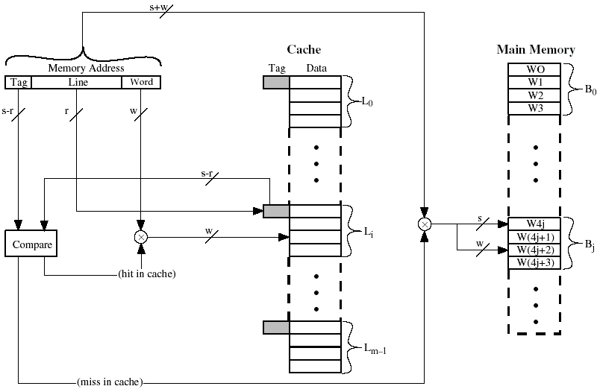
Her blokda 16 word olacağına ve toplam cache alanı da 2048 Bytes (2 KBytes) olduğuna göre, cache alanı toplam 2048/16 = 128 blokdan (satırdan) oluşacaktır. 128 bloğu adresleyebilmek için, log2(128) = 7 bit gerekir (2⁷ = 128). O halde, r = 7 olmalıdır. Öte yandan, her blokdaki 16 word’ü adresleyebilmek için de log2(16) = 4 bit gerekir (w = 4). Bu durumda, toplam adres boyu 16 bit olduğuna göre (s+w = 16), Tag için ayrılacak bit sayısı: (s + w) – (w + r) = 16 – (4 +7) = 5 olacaktır. bellekten bir word okunmak istendiğinde, önce adresin r bit bölümü (line) ile cache satırına erişim yapılır ve adresin ilk 5 biti (tag) o satırın etiketi (tag) ile karşılaştırılır. Tag’lar aynı ise (hit), adresin son 4 biti (w) kullanılarak istenen word okunur. Tag’lar aynı değilse, önce s+w bit adres ile (blok başına ulaşmak için w=0000 kullanılır) bellekten bir blok cache’a kopyalanır ve adresin son 4 biti kullanılarak istenen word okunur.
:

:

:

:

:

W0
W15
W15
W127

  - Cache alanının kaç satırdan (kaç bloktan) oluşacağını ve ana bellekteki toplam blok sayısını belirtiniz. Ana bellekte ilk bloğun “Blok-0” olarak numaralandığını ve cache satırlarının “Satır-0”dan başlandığını varsayarak, bellekteki “Blok-132”nin hangi cache satırına haritalandığını bulunuz.

(b) bölümünde açıklandığı gibi, cache alanı 128 blokdan (satırdan) oluşmaktadır. Benzer düşünüşle, ana bellek 64Kbytes ve her blok da 16 word (bytes) olduğuna göre, ana bellekdeki toplam blok sayısı: 65,536/16 = 4096 olacaktır (64K/16 = 4K).
i = j mod m (i = cache satır no., j = ana bellek blok no., m = cache’daki toplam satır sayısı) olduğuna göre, bellekteki Blok-132, 4. cache satırına yerleşecektir (132/128 işleminin artanı).

  - Aynı temel yapı, “2-way Set Associative Mapping” yöntemi için organize edilse idi, bellek adresi hangi boylarda, kaç bölüme ayrılırdı? Bu durumda, bellekdeki “Blok-132”, cache alanında hangi sete (“Set-0”dan başladığını varsayarak) haritalanırdı?

“2-way Set Associative Mapping” yönteminde, her set içinde 2 blok bulunacaktır. Bir blokdaki word sayısı ise, problem tanımı uyarınca yine 16 olacaktır. Bloklardaki word sayısı aynı kaldığı için de, cache alanındaki toplam blok sayısı (128) ve ana bellekteki toplam blok sayısı da (4096), direct-mapping ile aynı kalacaktır. Her set 2 blok içereceğine göre, cache alanı 128/2 = 64 set’ten oluşacaktır. 64 seti adreslemek için, log2(64) = 6 bit adres kullanmak gerekir. Her blokdaki 16 adet word ise, yine 4 bit ile adreslenecektir. Buna göre Tag için kalan bit sayısı, bellek adresi boyundan (16) bu iki sayı çıkartılarak kolayca bulunur: 16 – (6+4) = 6. Sonuç olarak, “2-way Set Associative Mapping” yönteminde bellek adresi 6-bit Tag, 6-bit Set ve 4-bit word alanlarından oluşacaktır. Bu kez, i = j mod v (i = cache set no., j = ana bellek blok no., v = toplam set sayısı) olacağından, Blok-132, 4. sete yerleşecektir (132/64 işleminin artanı).

